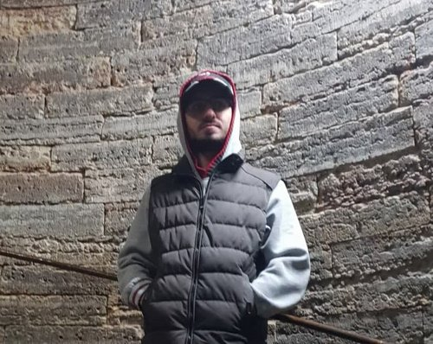 |  | Шерстобоев Вячеслав  Мужчина, 22 года, родился 12 августа 2000  +7 (958) 1780427  slavasher@rambler.ru — предпочитаемый способ связи  Проживает: Санкт-Петербург  Гражданство: Россия, есть разрешение на работу: Россия  Готов к переезду, не готов к командировкам
Желаемая должность и зарплата
Фронтенд разработчик  Специализации:  — Программист, разработчик  Занятость: проектная работа, стажировка, волонтерство, частичная занятость, полная занятость  График работы: вахтовый метод, удаленная работа, гибкий график, полный день, сменный график  Желательное время в пути до работы: не имеет значения |  |  | 39 999  руб.
Опыт работы —1 год
Август 2021 — Июль 2022  1 год |  | Roboforex  Санкт-Петербург  Фронтенд  Команда состояла из 3х фронтов.  Задачами были:  Разработка мобильной версии сайта. Верстал письма и страницы маркетплейса,  Самой сложной задачей было создание интерактивного графика с помощью js  Ушел из за того, что компания предложила релокацию. И я не мог уехать из России.
Образование
Среднее специальное
2024 |  | Санкт-Петербургский Государственный аграрный университет, Пушкин  Инженерно-технологический факультет, Эксплуатация транспортно-технологических машин и комплексов 23.03.03
2019 |  | СПБ Академия Транспортных Технологий  Ремонт автомобильного транспорта, техническое обслуживание и ремонт автомобильного транспорта 23.02.03
Ключевые навыки
Знание языков |  | Русский — Родной  Английский — A1 — Начальный
Навыки |  | HTML5 Sass Less Git CSS3 JavaScript React CSS Веб-программирование Верстка Постановка задач Обучаемость
Опыт вождения
Имеется собственный автомобиль
Права категории B
Дополнительная информация
Обо мне |  | Привет!  Занимаюсь программированием. Работал в компании Roboforex теперь ищу новую компанию в которой смогу дальше развиваться. Ищу интересный проект который работают на Reacte.  Я работаю с  HTML, CSS, Препроцессоры, Webpack, React, Javascript, Git  Изучаю крипту и nft 1 лет опыта . Было бы классно если проект был бы в этой сфере.  А также рассматриваю любые сферы.  В свободное время изучаю психологию и философию. Люблю заниматься ремонтом и тюнингом автомобилей, читаю художественную литературу и поэзию

